**Предвыборная программа кандидата в депутаты**

**Добрушского районного Совета депутатов**

**по Жгунскому избирательному округу № 29**

**Корчигиной Алеси Михайловны**

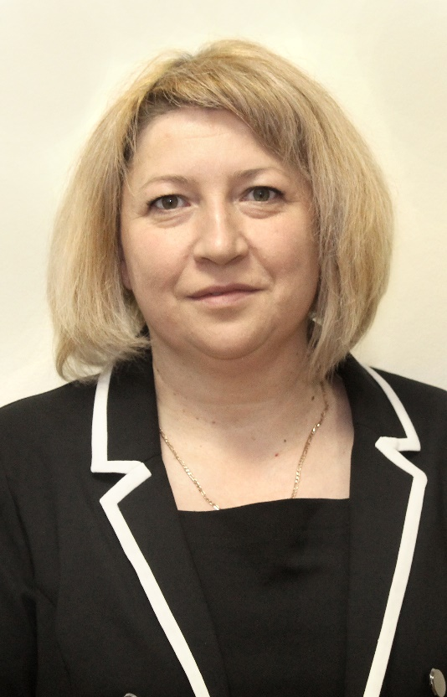***«Уважать прошлое, жить настоящим, строить прекрасное будущее!»***

Родилась 10 октября 1978 года в деревне Жгуно-Буда, Добрушского района, Гомельской области. После окончания Жгунской средней школы поступила в Гомельский сельскохозяйственный техникум по специальности «Бухгалтерский учет, анализ и аудит». В 2009 году окончила Белорусскую государственную сельскохозяйственную академию. Свою трудовую деятельность начинала на малой родине:

с 1999 года кассир-бухгалтер коммунального сельскохозяйственного унитарного предприятия «Жгунское»;

2003-2010 годы - ревизор контрольно-ревизионного управления при облсельхозпроде г.Гомель;

2010-2015 годы - главный специалист управления сельского хозяйства и продовольствия Добрушского райисполкома;

2016-2017 годы- ведущий бухгалтер открытого акционерного общества «Гомельский мясокомбинат» г. Гомель;

2017-2021 годы – юрисконсульт, главный экономист ОАО «Жгунское».

С 2022 года исполняю обязанности председателя Жгунского сельского исполнительного комитета.

Замужем, вырастила сына.

**Выступаю за:**

• мир, порядок и стабильность;

• высокое качество образования и здравоохранения;

• заботу об одиноких пенсионерах, инвалидах, детях сиротах;

• развитие белорусской культуры;

• поддержку инициатив по здоровому образу жизни;

• раскрытие потенциала молодежи, ее активную роль в укреплении страны;

• духовно-нравственное воспитание молодежи, основанное на патриотизме;

• высокое качество коммунального благоустройства сельских населенных пунктов;

• увеличение государственной поддержки, направленной на улучшение уровня жизни сельского населения.

• стимулирование инвестиций в развитие сельских территорий.